^{Перелыгина Мария Дмитриевна}
ОСНОВНАЯ ИНФОРМАЦИЯ:
Дата рождения: | 24.10.2002 | Место для фото  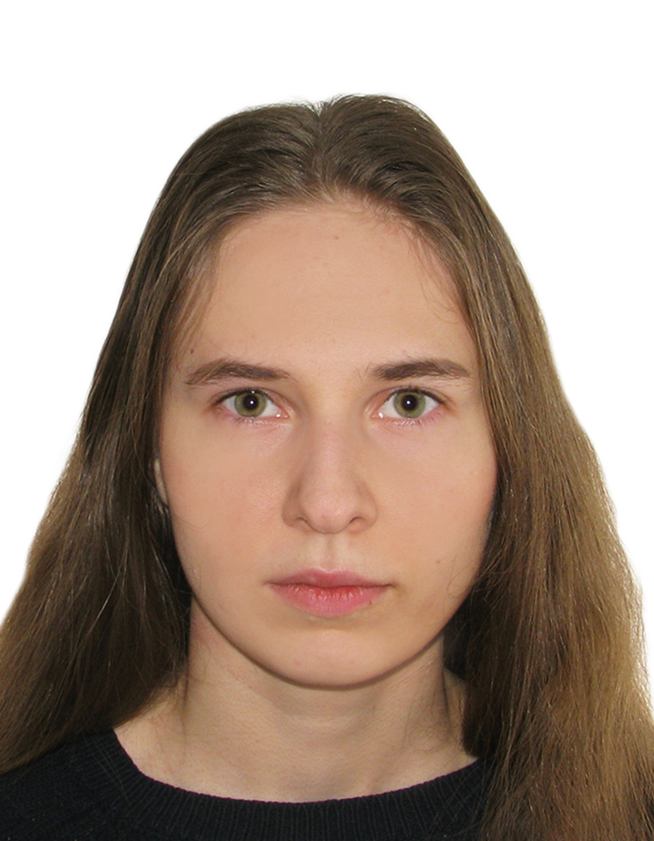
Семейное положение: | Не замужем
Место жительства: | Россия, г. Хабаровск, ул. Лермонтова, 54.
Телефон: | 7 914 410 40 58
E-mail: | sobachamasha@gmail.com
ЦЕЛЬ: | Соискание должности дизайнера
ОБРАЗОВАНИЕ:
Период  обучения | Наименование образовательного  учреждения | Специальность/профессия
01.09.2019 – 30.06.2023 г. | Краевое государственное автономное профессиональное образовательное учреждение «Хабаровский Технологический колледж» | 54.02.01 «Дизайн  (по отраслям)»
ДОПОЛНИТЕЛЬНОЕ ОБРАЗОВАНИЕ:
Название пройденного курса | Название организации, проводившей курсы | Год окончания
Курсы промышленного дизайна | КГА ПОУ ХТК | 2019
Двумерная анимация | Центр обучения компьютерной графике Шошина Ивана | 2018

Опыт работы,  Практика: | 2021 Практика в Хабаровском Технологическом колледже: изготовление декоративного панно и роспись помещений;  2022 Производственная практика в Хабаровском Музыкальном театре
Данные о курсовых и дипломных работах: | Курсовой проект на тему «Разработка эмблемы специальности  «Дизайн (по отраслям)» ХТК»;  Дипломная работа на тему «Эмблемы профессий Хабаровского Технологического колледжа»
Профессиональные навыки: | Навык работы в графических редакторах (Adobe Photoshop, Adobe Illustrator) и в 3D-программе (3D Max)
Дополнительные навыки: | Уверенный пользователь ПК;  Навык работы в Adobe Animate;  Знание интерфейса программ и английского языка
Личные качества: | Уделяется особое внимание к деталям работы для выполнения необходимого объёма в срок

